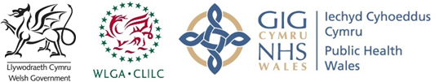
Clinician’s Toolkit

Elfennau allai gynyddu perygl awtistiaeth

Yn yr amgylchiadau canlynol, mae mwy o berygl y gallai fod un o anhwylderau'r sbectrwm awtistaidd gan blentyn/llencyn:

- Mae awtistiaeth gan frawd neu chwaer.
- Diffygion adeg ei eni ynglŷn â ffurf a/neu swyddogaethau sustem ganolog y nerfau, gan gynnwys parlys yr ymennydd.
- Llai na 35 wythnos yn y groth.
- Mae seicosis neu anhwylder megis sgitsoffrenia gan riant.
- Defnyddiodd y fam sodiwm falpröad tra bu’n feichiog.
- Anabledd deallusol
- Enseffalopathi neu enseffalopathi epileptig ar ôl ei eni, gan gynnwys gwingiadau baban
- Anhwylderau cromosomaidd megis Syndrom Down.
- Anhwylderau genetig megis ‘fragile X’.
- Nychdod cyhyrol.
- Niwroffibromatosis
- Sglerosis oddfog.

Ffynhonnell: Canllawiau CG128 NICE: ‘Autism in under 19s: recognition, referral and diagnosis’. [http://www.nice.org.uk/guidance/cg128/chapter/1-recommendations]

